Point d'étape : SUR LA BASE NEW

Travail sur la nouvelle base :

scripts :
- Base_new.Rmd
- modeles OLS

19 Variables initiales : "Date", "Conso", "Temp", "month", "year", "day", "weekend", "cosinus", "sinus", "wday", "quarter", "season", "doy", "holidays", "day_length", "jc", "lagholidays", "leadholidays", "Pays"

# suppression de la variable doy (day of year) qui ne sert qu'à calculer cos et sin

# variables converties en facteur
"month", "year", "day", "weekend", "wday", "season","doy","holidays", "jc", "lagholidays", "leadholidays", "Pays"

# variable convertie en numeric
base_new$day_length<-as.numeric(base_new$day_length)

#creation temperatures retardees, t1 à t7

La nouvelle base a 17538 observations, 25 variables, portant sur 6 pays

# création d'une base par pays
# pour chaque base pays on enlève la variable Pays devenue inutile: reste 24 variables

# suppression des valeurs manquantes
base_new_nona=na.omit(base_new)
# on passe de 37260 observations à 70003 , 24 variables portant sur 6 pays
base_BE_new_nona # on passe de 2923 observations à 1164 ,
base_DE_new_nona # on passe de 2923 observations à 1164 ,
base_NL_new_nona # on passe de 2923 observations à 1165 ,
base_UK_new_nona # on passe de 2923 observations à 1163 ,
base_ES_new_nona # on passe de 2923 observations à 785 ,
base_FR_new_nona # on passe de 2923 observations à 1514 ,

On crée des bases centrées et réduites
base_new_nona_cr
base_BE_new_nona_cr
base_DE_new_nona_cr
base_NL_new_nona_cr
base_UK_new_nona_cr
base_ES_new_nona_cr
base_FR_new_nona_cr

Modèles OLS

Sur la base totale, centrée réduite, avec tous les pays
#RL avec toutes les variables
# R² ajusté =0.8511, F-Stat=947 Residual standard error: 0.3859
# variables significatives Pays, Temp, Day_length
# certaines variables n'ont pas de coef (NA): weekend1, wday, quarter,season

# sur la base totale, avec seulement les variables significatives Pays, Temp, day_length
# R² ajusté =0.8484, F-Stat=5559 Residual standard error: 0.3894
# le graphe des résidus vs fitted est très structuré, en 3 groupes distincts

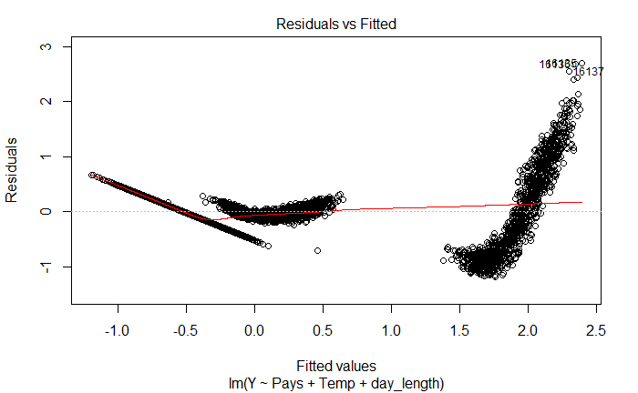

Sur la base BE centrée réduite

RL avec toutes les variables
# variables signficatives: Temp, Cosinus, Sinus, day_length t1 monthFeb monthJan monthMar dayThur dayTue dayW lagholidays1 leadholidays1
# R² ajust 0.964 F Stat 866 Residual standard error: 0.1993
#Graphe résidus vs fitted incurvé
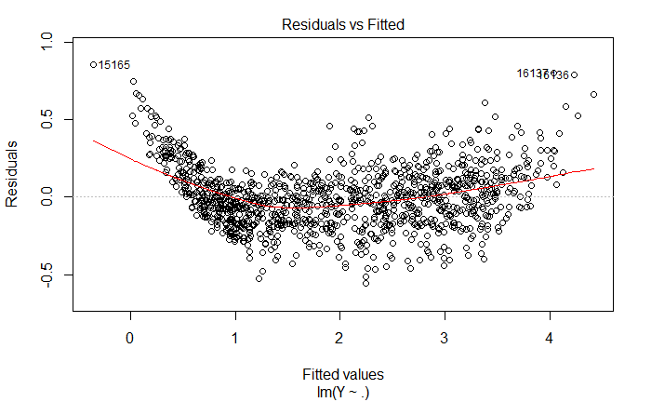
RL en ne gardant que les variables significatives :
RL_BE_new1<-lm(Y ~ Temp + cosinus + sinus + day_length + t1 + month + day + lagholidays + leadholidays, data=don)
# R² ajust 0.9572 F Stat 1084 Residual standard error: 0.2174
# graphe résidus vs fitted encore incurvé

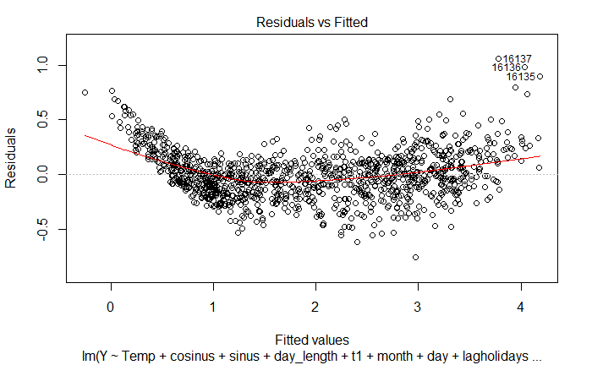

RL avec selection des variables significatives avec step
# step picks the best model from the one-term-dropped models and repeats the process until no further improvement in the model can be made by dropping a term.
# The test parameter is optional, the default criteria is "AIC".
RL_BE_new_step ← lm(Y ~ Temp + cosinus + sinus + day_length + t1 + t2 +
t3 + t5 + t7 + month + year + day + holidays + lagholidays +
leadholidays, data = don)

# comparaison des modèles linéaires simples sur BE
# R² ajusté step légèrement meilleur que le modèle en ne gardant directement que les variables significative (step à 0.964 vs 0.957), mais égal à celui du modèle total
# F stat moins élevé que RL_BE_new1 mais supérieur au modèle total
# residual std error moins élevé que RL_BE_new1 mais égal modèle total
# en comparant les MSE, c'est le modèle step qui présnte la plus petite MSE

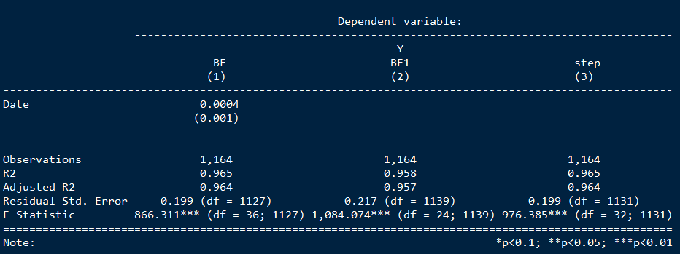
(0.001)

# BELGIQUE OLS AVEC INTERACTION entre la température et les variables (Date month day)
RLI_BE_new<-lm(Y~(Date + month + day)*Temp,data=don)
# amélioration des stats par rapport à OLS simple: R² ajust 0.9724 F Stat 1109 Residual standard error: 0,1745
# graphe résidus vs fitted beaucoup moins structuré

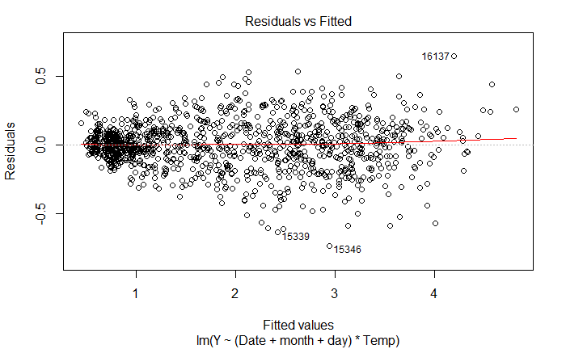
C

# comparaison des modèle linéaire simple et avec interaction sur BE
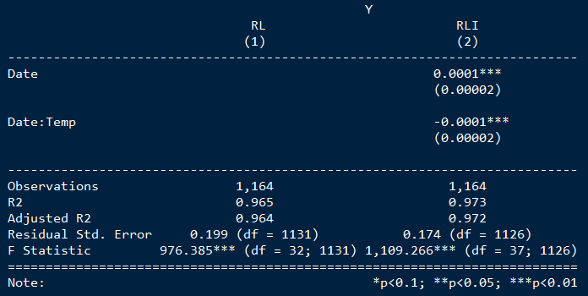
- amélioration du R² ajusté de 0,964 à 0,972, de la F-stat de 976 à 1109, baisse de l'erreur résiduelle de 0,199 à 0,174.
- amélioration du graphe des résidus vs fitted

